Čtyřdobý zážehový motor
Princip činnosti
U spalovacích motorů se tepelná energie mění na mechanickou v pracovní části válce. Pracovní část tvoří prostor mezi hlavou válce a pístem. Plyny vzniklé hořením paliva pohánějí píst. Píst se pohybuje ve válci přímočarým vratným pohybem, který je pomocí klikového mechanizmu (píst, ojnice, klika) převeden na rotační pohyb. Sání a výfuk je řízen sacím a výfukovým ventilem, které jsou ovládány vačkami. Vačky jsou umístěny na vačkovém hřídeli, který je poháněný převodem z klikového hřídele.

Pracovní oběh (fáze motoru)
jeden pracovní oběh je vykonán za čtyři zdvihy pístu (dvě otáčky klikového hřídele)

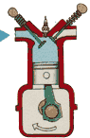
1. zdvih - sání: do válce se nasává směs vzduchu a paliva

      - sací ventil otevřen
- výfukový ventil uzavřen
- píst jde směrem dolů

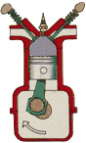
2. zdvih - stlačení (komprese) : směs se stlačuje - roste tlak a teplota. Krátce před horní úvratí dojde k zažehnutí elektrickou jiskrou.

- oba ventily jsou uzavřeny
- píst jde směrem vzhůru

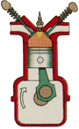
3. zdvih - expanze: směs hoří a rozpínající se zplodiny tlačí píst dolů - jediná fáze, kdy píst koná práci.

- oba ventily jsou uzavřeny
- píst jde směrem dolů

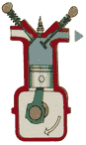
4. zdvih - výfuk: z válce jsou vyfouknuty spaliny. Pracovní prostor se vyprázdní, aby se oběh mohl opakovat.

- výfukový ventil otevřen
- sací ventil uzavřen
- píst jde směrem vzhůru

